Arburg auf der „Industry Fair“ in Celje
High-End-Technik „on show” in Slowenien

- Turnkey-Anlage auf wichtigster Industriemesse in Südosteuropa
- Weiterer Schwerpunkt: Digitalisierung mit Kundenportal arburgXworld
- Vertikaler Allrounder 375 V produziert praktisches Fahrrad-Tool

Loßburg, 21.02.2023
Die wichtigste und größte Industriemesse im südosteuropäischen Raum, die „Industry Fair“ im slowenischen Celje, öffnet vom 18. bis 21. April 2023 erneut ihre Pforten. Arburg präsentiert auf seinem Stand Nr. 31 in Halle K eine kompakte Turnkey-Anlage mit einem vertikalen Allrounder 375 V und das Top-Thema Digitalisierung mit dem Kundenportal „arburgXworld“.

Steffen Eppler, Bereichsleiter Vertrieb Europa bei Arburg, weiß um die enorm wichtige Bedeutung dieser Messe: „Der Markt für Spritzgießmaschinen wächst in Südosteuropa rasant, besonders auf dem Gebiet des ehemaligen Jugoslawiens. Gerade für westeuropäische Unternehmen wird diese Region immer interessanter, auch aufgrund ihrer Zugehörigkeit oder Nähe zur EU.“ Weitere Gründe liegen für Eppler auf der Hand: „Wo man mit niedrigeren Lohnkosten kalkulieren kann, kann man auch mehr in Maschinen und neue Technologien investieren. Und das wiederum bedeutet letztlich wirtschaftliches Wachstum.“ Da bietet sich in Celje natürlich die Gelegenheit zu Gesprächen mit potenziellen Kunden und zur Kontaktpflege zu Unternehmen aus den vom Arburg-Handelspartner Nomis betreuten Ländern Slowenien, Kroatien, Serbien, Montenegro,
Kosovo, Bosnien-Herzegowina, Nordmazedonien und Albanien.

Kundenportal arburgXworld im Detail testen
Arburg treibt die Digitalisierung von Dienstleistungen und Geschäftsprozessen voran. Im Kundenportal „arburgXworld“ sind alle digitalen und 24/7 verfügbaren Services in Form unterschiedlicher Apps vorhanden. Der Einstieg über die Apps wie z. B. das „MachineCenter“, das „ServiceCenter“ und den „Shop“ ist kostenfrei. Ihr Einsatz sorgt für einen besseren Überblick, eine einfache Kommunikation, eine größere Flexibilität und eine schnellere Reaktion. Damit lassen sich im täglichen Betrieb erheblich Zeit und Kosten sparen. An einem Demo-Bildschirm können während der Messe diese grundlegenden Features mithilfe von Spezialisten einfach ausprobiert werden.

Allrounder 375 V produziert praktisches Fahrrad-Tool
Highlight auf dem Arburg-Stand in Celje, Halle K, Nr. 31, ist der platzsparende, vertikale Allrounder 375 V mit 500 kN Schließkraft und Spritzeinheit der Größe 170. Ein Sechs-Achs-Roboter übernimmt das gesamte Teilehandling, der Thermolift 100-2 die Trocknung und Förderung des Materials mit Rezyklat-Anteil. Gespritzt wird ein Fahrrad-Tool, ein sogenannter Reifenheber, in einem 1+1-fach-Familienwerkzeug. Der „Installer“ mit eingelegtem Druckknopf und der „Remover“ entstehen also in einem gemeinsamen Werkzeug. Es handelt sich dabei um ein kleines, praktisches Tool, mit dem sich Reifen und Schlauch leichter von der Felge lösen lassen. Die Kunststoff-Kunststoff-Kombination entsteht aus faserverstärktem Rezyklat, das Schussgewicht liegt bei 43 Gramm, die Zykluszeit bei 45 Sekunden.
Der Allrounder ist mit dem Rezyklat-Paket zur sicheren Verarbeitung von wiederaufgearbeiteten Kunststoffen ausgestattet, das eingesetzte Arburg Turnkey Control Modul (ATCM) ermöglicht die hundertprozentige Rückverfolgung einzelner Teile oder ganzer Baugruppen. Die schlüsselfertige Lösung mit Mehr-Achs-Roboter, Umspritzung von Einlegern und Teilekonfektionierung ist eine anspruchsvolle Automationslösung mit hoher Autonomie.
Steffen Eppler sieht in den Messeexponaten großen Nutzen für die angepeilten Zielgruppen: „Arburg präsentiert sich als hochtechnischer und anspruchsvoller Hersteller von Spritzgießmaschinen mit kompletten Automatisierungslösungen sowie Digitalisierungsansätzen mit hohem Zukunftspotenzial.“

Starker Partner vor Ort: Nomis
Steffen Eppler verrät, was gerade in diesem europäischen Raum ein besonderer Trumpf von Arburg ist: „Wir können Präsenz und Unterstützung auf diesen Märkten und die gute Zusammenarbeit mit Nomis als Handelspartner für diese Region anbieten. Nomis agiert hier als verlängerter Arm von Arburg.“ Bedeutet in der Praxis, dass man bei Fragen, Installationen oder Wartungen umgehend beim jeweiligen Kunden vor Ort ist. Eppler kennt den Stellenwert der Marke und die damit verbundenen Erwartungen ganz genau: „Arburg ist Marktführer beim Spritzgießen für technische Produkte, für komplexe Teile, für anspruchsvolle Technologien und für schlüsselfertige Lösungen. Das Unternehmen steht hier für eine lange Tradition.“

Bilder

177073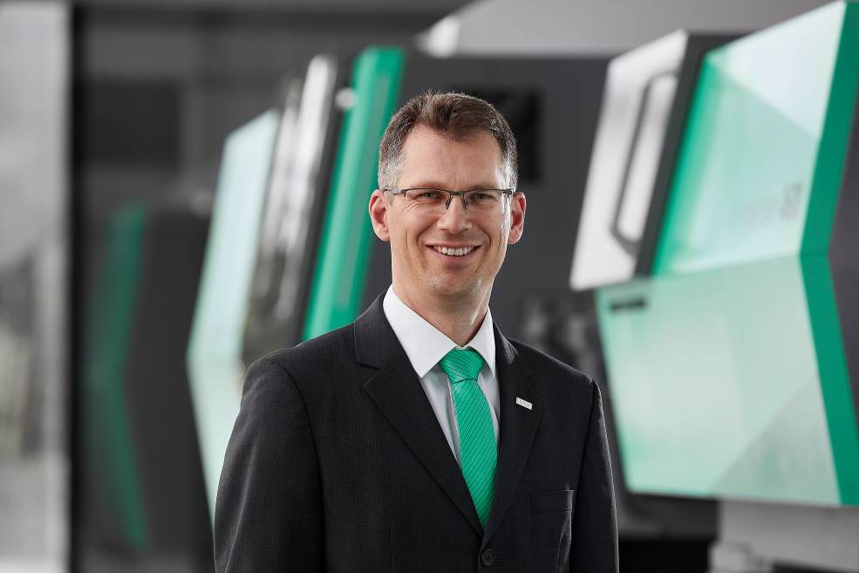

Steffen Eppler, Bereichsleiter Vertrieb Europa bei Arburg.

184914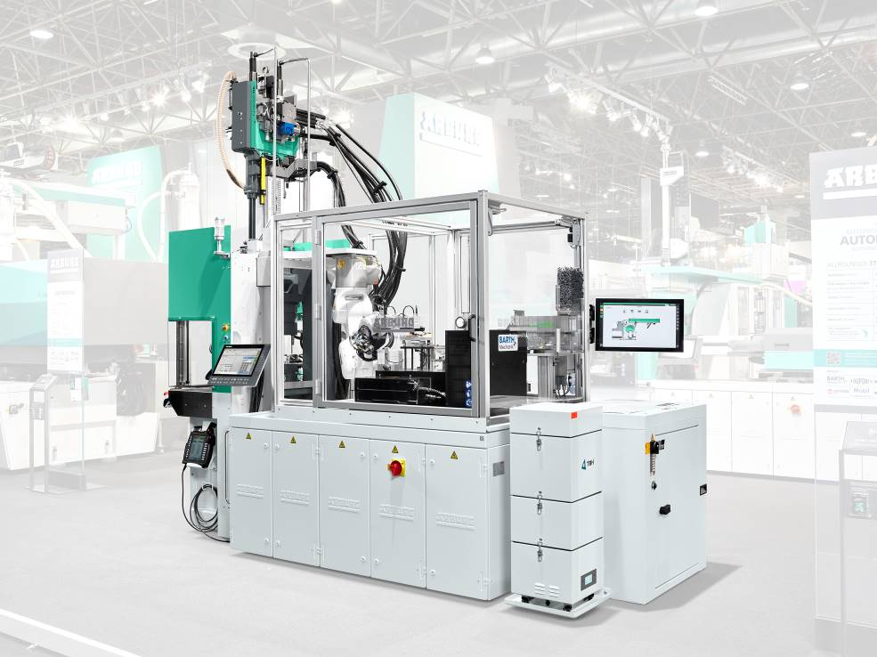

Kompakt: die Turnkey-Anlage rund um einen vertikalen Allrounder 375 V mit Sechs-Achs-Roboter.

184281

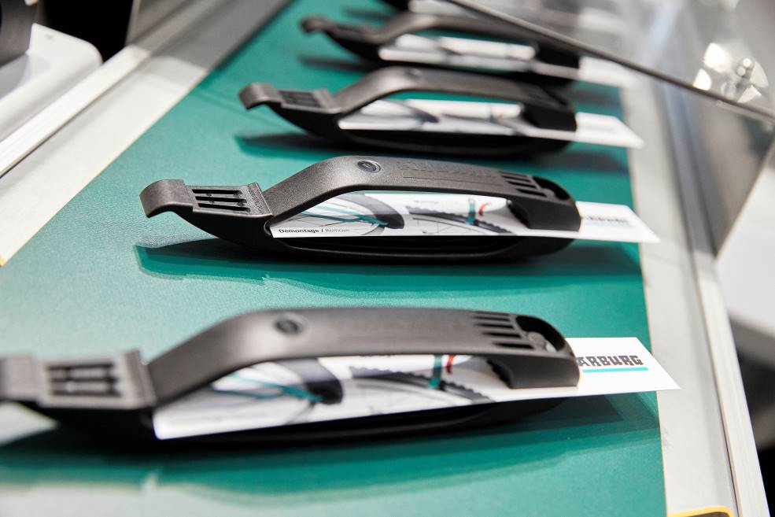

Der praktische Reifenheber entsteht in einem 1+1-fach-Familienwerkzeug.

Foto: ARBURG
Foto Download:
https://media.arburg.com/portals/downloadcollection/29D5FC0B77E26FF4DFC78F66A92B3E46

Pressemitteilung
Datei: Pressemitteilung IndustryFair2023_de.docx
Zeichen: 4.229
Wörter: 546

Diese und weitere Pressemitteilungen finden Sie zum Download auch auf unserer Website unter www.arburg.com/de/presse/ (www.arburg.com/en/presse/)

Kontakt
ARBURG GmbH + Co KG
Pressestelle
Susanne Palm
Dr. Bettina Keck
Postfach 1109
72286 Loßburg
Tel.: +49 7446 33-3463
Tel.: +49 7446 33-3259
presse_service@arburg.com

Über Arburg
Das deutsche Familienunternehmen Arburg gehört weltweit zu den führenden Maschinenherstellern für die Kunststoffverarbeitung. Das Produktportfolio umfasst Allrounder-Spritzgießmaschinen mit Schließkräften zwischen 125 und 6.500 kN, Freeformer für die industrielle additive Fertigung sowie Robot-Systeme, kunden- und branchenspezifische Turnkey-Lösungen und weitere Peripherie.
In der Kunststoffbranche ist Arburg Vorreiter bei den Themen Produktionseffizienz, Digitalisierung und Nachhaltigkeit. Das Programm „arburgXworld“ umfasst alle digitalen Produkte und Services und ist gleichzeitig der Name des Kundenportals. Die Strategien zur Ressourcen-Effizienz und Circular Economy sowie alle Aspekte und Aktivitäten dazu sind im Programm „arburgGREENworld“ zusammengefasst.
Zentrales Ziel von Arburg ist, dass die Kunden ihre Kunststoffprodukte vom Einzelteil bis zur Großserie in optimaler Qualität zu minimalen Stückkosten fertigen können. Zu den Zielgruppen zählen z. B. die Automobil- und Verpackungsindustrie, Kommunikations- und Unterhaltungselektronik, Medizintechnik und der Bereich Weißwaren.
Eine erstklassige Kundenbetreuung vor Ort garantiert das internationale Vertriebs- und Servicenetzwerk: Arburg hat eigene Organisationen in 25 Ländern an 34 Standorten und ist zusammen mit Handelspartnern in über 100 Ländern vertreten. Produziert wird in der deutschen Firmenzentrale in Loßburg. Von den insgesamt rund 3.600 Mitarbeitenden sind rund 3.000 in Deutschland beschäftigt und rund 600 in den weltweiten Arburg-Organisationen. Arburg ist dreifach zertifiziert nach ISO 9001 (Qualität), ISO 14001 (Umwelt) und ISO 50001 (Energie).
Weitere Informationen über Arburg finden Sie unter www.arburg.com

